Nº EMPENHO: 5174
NOTA DE DESPESA: 30695
NOME: EDINA CARRARO MARQUES
MÊS REFERÊNCIA: AGOSTO/2025 - INSCRIÇÃO

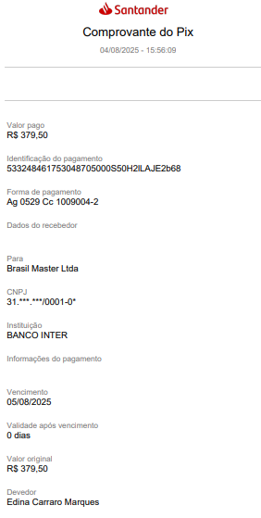
COMPROVANTE DE PAGAMENTO

